SYR auf der GET Nord
Innovationen in der Wassertechnologie

Korschenbroich – Für die Branche endet das Jahr 2016 mit der GET Nord im Hamburg. Vom 17. bis 19. November präsentiert hier auch die SYR Hans Sasserath GmbH & Co. KG ihre Produkthöhepunkte aus dem Bereich der Wassertechnologie. Kunden und Interessierte können sich vor Ort in Halle B7, Stand 355 von den Innovationen und Weiterentwicklungen überzeugen lassen.

Auch in diesem Jahr hat SYR neben den bewährten Produkten zahlreiche Neuheiten im Programm. Das SYR Anschlusscenter 3228 All-In-One und die Enthärtungsanlage LEX Plus 10 Connect sind zwei der Höhepunkte. Das Anschlusscenter ist die kompakte Rund-um-Lösung für die normgerechte Heizungsbefüllung bzw. Heizungswasseraufbereitung. Die benötigten Komponenten bringt die Armatur mit Systemtrenner BA, Absperrungen, Druckminderer und Verschneideeinrichtung komplett mit. Zusätzlich kann das Anschlusscenter auch mit dem bewährten SYR Kartuschensystem kombiniert werden, um ganz nach Bedarf Heizungswasserenthärtungen (HWE) oder -vollentsalzungen (HVE und HVE Plus inkl. pH-Stabilisierung) durchzuführen. Die LEX Plus 10 Connect hingegen sorgt für weiches Wasser, reduziert gleichzeitig Kalk und spart dadurch Energiekosten. Eine externe Verschneideeinheit, die das Einstellen der gewünschten Härte schnell und einfach macht, ergänzt den Ionentauscher der neuesten Generation ideal. Zusätzliches Plus: Das Gerät ist dank der cleveren SYR Connect Technologie mit dem Internet vernetzt und kann einfach ferngesteuert werden.

Intelligenter Service
Die intelligente Vernetzung von Armaturen, Steuerungselektronik und Internet steht beim Korschenbroicher Unternehmen weiterhin klar im Fokus: Zahlreiche weitere SYR Produkte sind mit der Connect Technologie ausgestattet. Und auch beim Service gibt es Neuigkeiten: Die beliebten Service-Taler haben ein Upgrade erfahren und heißen nun Service-Punkte des Service-Programms SYR Code². Das Besondere: Kunden sammeln die Wertepunkte nicht mehr real, sondern virtuell und noch komfortabler als bisher über die kostenlose SYR App. Mehr Informationen zu den vielen Vorteilen der Connect Technologie, dem neuen Service-Programm und den Schulungen für das Jahr 2017 im neuen TechCenter erhalten Kunden und Interessenten vor Ort am SYR Messestand.

Weitere Informationen erhalten Sie bei:

SYR Hans Sasserath GmbH & Co. KG
Mühlenstraße 62
D-41352 Korschenbroich
Fon: +49 (0) 2161 6105-0
Fax: +49 (0) 2161 6105-20
Internet: www.syr.de
E-Mail: info@syr.de
Bildmaterial
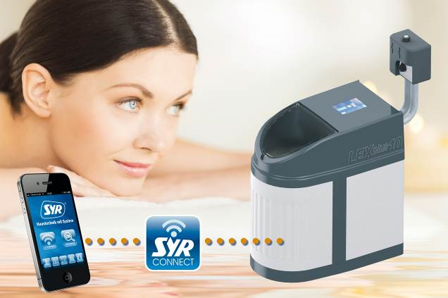

Die Weichwasseranlage LEX Plus 10 Connect sorgt für spürbar weiches Wasser – steuerbar über Smartphone, Tablet und PC.

Foto: SYR Hans Sasserath GmbH & Co. KG

